悉尼大学商务沟通与领导力项目
The University of Sydney
Business Communication and Leadership
2019年1月20日至2019年2月2日
·悉尼大学英语教学中心 | 环球翔飞教育集团·
2018年8月
>项目导语/Lead-in
“Leadership for good starts here.”
Welcome to the University of Sydney Centre for English Teaching!
This course is designed to assist you with your academic studies in a business context. You will develop the skill you need to fully participate in your university course, while also acquiring knowledge of business in Australia, vocabulary, and language.
Learning Objectives
- Understand cultural differences in business contexts around the world
- Improve networking skills to develop relationships
- Develop English language skills in a business context
- Learn language suitable for communicating in meetings and business environments
- Work in groups to create a presentation

>院校简介/ University Introduction
悉尼大学是大洋洲第一所大学，位于澳大利亚第一大城市悉尼的市中心，是澳大利亚八大名校（Group of Eight）之一，拥有世界顶级的学院和专业，以卓越的学术成绩和优异的课程品质享誉海内外。
悉尼大学的研究水平非常雄厚，建校160多年来，学校培育了无数优秀的毕业生，包括4名诺贝尔奖获得者，数届澳大利亚总理、奥斯卡奖得主，以及澳大利亚第一位宇航员。悉尼大学的发明包括心脏起搏器、黑匣子、真空玻璃、WIFI无线网络技术等，为世界的文明和发展做出了不可磨灭的巨大贡献。

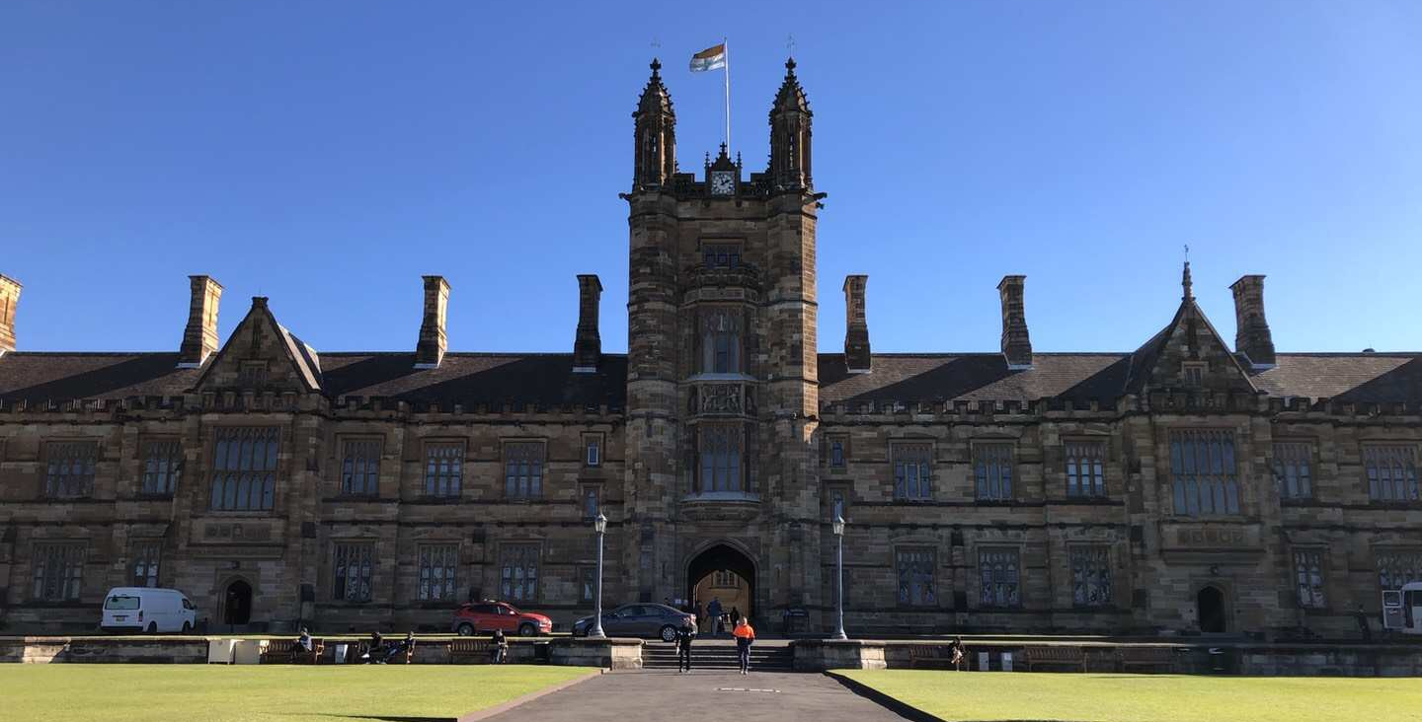
>项目特色/ Program Key Points
- 【学术拓展】培养跨文化交流能力、团队合作精神；除了授课外还安排了团队合作、户外实践等。
- 【课堂体验】课程由悉尼大学在职教师授课，感受世界顶尖的学术理论和理念。
- 【本校资源】学生可使用悉尼大学图书馆、体育馆等教学、生活设施，参与学生活动。
- 【寓教于乐】在充满乐趣的同时获得更多更深层次的学习和生活体验，拓展视野。
- 【官方认可】认真完成项目学习的同学，将获得悉尼大学英语教学中心颁发的项目证书。

>课程设置/ Program Outline
项目课程专注于商务沟通与领导力学习。部分课程如下：
- Business in the Asia Pacific Context
- Intercultural Communication Skills for Leaders
- Conflict Resolution Skills for Leaders
- Entrepreneurship and Innovation
- English for Business Communications

>访问参观/ Site Visits
悉尼大学Fisher图书馆 Fisher Library  南半球最大的大学图书馆，占地53000平方米，有多个部分组成，中心的流通线将建筑分开，新老建筑的结合，交通流线清晰。现在的Fisher图书馆已成为悉尼大学图书馆的主馆，拥有馆藏印刷型文献500余万册、计算机书目记录140余万条、250余个电子文献资源数据库、54000余种电子期刊，为学校教学科研活动提供了极为丰富的信息资源。 |  | 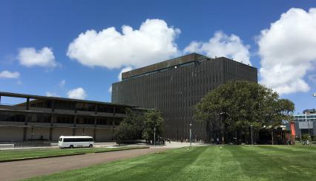
新南威尔士大学 The University of New South Wales  新南威尔士大学（UNSW）位于澳大利亚经济中心悉尼，是全球知名的综合性大学。澳大利亚八大名校之一，21世纪大学集团（Universitas 21）的成员。最新的QS大学排名中，新南威尔士大学排名45位，且被评为“5星+”大学。新南威尔士大学在各学术领域均处于世界领先水平，尤以工科及商科见长。 |  | 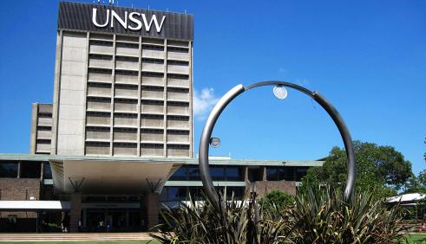
悉尼科技大学 The University of Technology Sydney
悉尼科技大学（UTS）位于澳大利亚新南威尔士州首府悉尼市中心，是一所充满活力并注重创新的大学，澳大利亚名校之一。悉尼科技大学拥有多元文化的校园、充满活力的国际交流与研究计划、独特的学习模式、强大的研究成果和与行业及专业人士合作的良好声誉。在世界年轻大学（校龄小于50年）中排名全球第15，澳洲第一。
澳大利亚博物馆 Australian Museum
建于1827年，是全澳大利亚第一家博物馆，也是世界公认的十家最顶级的展馆之一。藏品极为丰富，很多藏品是独一无二的。展品主要包括澳大利亚特有的飞鸟、鱼类、昆虫和贝壳化石，动植物标本，宝石、矿石，澳大利亚原住民族的历史、文化、工艺等人类学研究物品等。博物馆还会不定期开放特别展出，如猛犸、蜘蛛等生物研究的成果等。
澳大利亚货币证券博物馆 Museum of Australian Currency Notes  位于澳大利亚储备银行（中央银行）内部，是一个关于澳大利亚货币历史的小博物馆。馆内整齐地陈列着澳大利亚货币发展的不同重要时期的展品。从早期的有孔硬币到当前流通的纸币。访客可以看到澳洲货币和证券的发展，并通过学习澳元货币上的图案、符号的象征意义，以及纸币的制作工艺，了解澳大利亚的历史和文化。 |  | 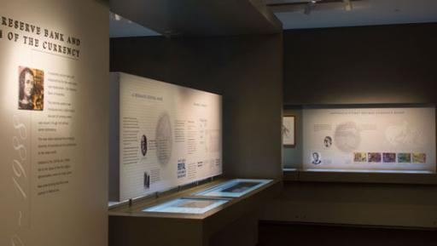
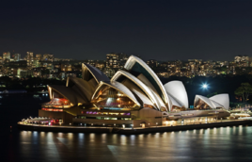 |  | 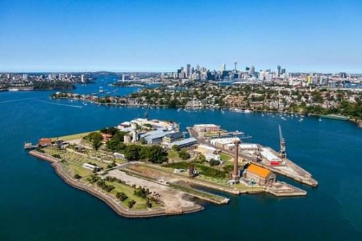
悉尼歌剧院  世界著名的表演艺术中心，澳大利亚标志性建筑 | 蓝山国家公园  尚未完全开发的自然生态环境，得名于烈日下氤氲的蓝色雾气 | 鹦鹉岛  废弃监狱及造船工厂，饱经风霜的历史见证者

>特别活动/ Special Event
本次项目期间恰逢澳大利亚国庆日（1月26日）。当天澳大利亚全国休假，各大城市都会举办各类庆祝活动。悉尼市在国庆节当天通常会在达令港、环形码头、岩石区等地举办民族风情表演，邦迪海滩、海德公园等地会组织野餐会及游乐项目，悉尼湾上空会有飞行表演。晚上在达令港会有晚会及烟花秀。

【澳大利亚国庆日】
1788年1月18日，菲利普船长率领的船队澳大利亚的植物园湾（Botany Bay），并在八天后的1788年1月26日，正式在杰克逊港（Port Jackson）建立起第一个英国殖民区。自此，每年的1月26日即为澳大利亚的国庆日。而杰克逊港后来人口不断增长，进而发展为澳大利亚第一大城市悉尼。

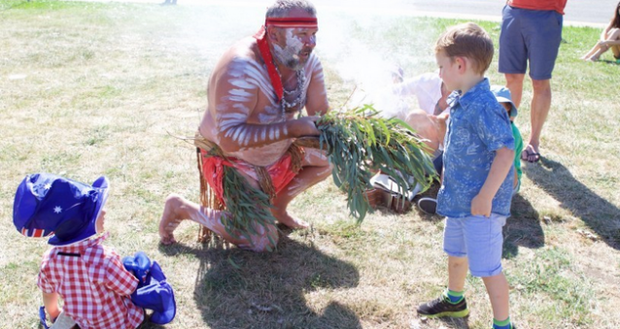

>项目时段/ Program Period
- 项目时段
- 2019年1月20日至2019年2月2日（2周）
- 往返日期
- 学生应于当地时间1月20日抵达悉尼国际机场
- 学生应于2月2日从悉尼机场回国
- 报名截止
- 2018年10月31日第一批
- 2018年11月30日第二批
>项目行程/ Program Itinerary
Date | Morning | Afternoon
Jan 20 Sun | Arrival in Sydney | Apartment Check-in & BBQ Party
Jan 21 Mon | USYD Orientation | USYD Campus Visit
Jan 22 Tue | USYD Lecture/workshop | Sydney City Tour
Jan 23 Wed | USYD Lecture/workshop | Reserve Bank of Australia
Jan 24 Thu | USYD Lecture/workshop | QVB & Darling Harbour
Jan 25 Fri | Visit UNSW | Coogee Beach
Jan 26 Sat | Australia Day Ceremony
Jan 27 Sun | Featherdale Wildlife Park & Blue Mountain National Park
Jan 28 Mon | USYD Lecture/workshop | Australian Museum
Jan 29 Tue | USYD Lecture/workshop | Visit UTS
Jan 30 Wed | USYD Lecture/workshop | Guest Lecture
Jan 31 Thu | USYD Lecture/workshop | Closing Ceremony
Feb 1 Fri | Cockatoo Island | Manly Beach
Feb 2 Sat | Departure from Sydney
以上行程仅供参考，实际行程可能因天气、课程安排等原因进行

>校园生活/ Campus Life
- 全程带队
- 本项目期间将有带队老师或主办方现地服务人员全程带队。带队老师将在项目期间对学生的学习、生活提供必要的指导，并在必要时为学生提供翻译服务。项目期间学生遇到任何困难或需要帮助，都可以与带队老师联系，带队老师的联系方式将在项目出发前告知学生。
- 食宿安排
- 本项目期间会全程入住悉尼大学附近酒店或学生公寓。
- 本项目不含餐。外出参访及自由活动期间我们会带领学生到餐厅集中的地段用餐，学生可自行选择餐厅用餐，费用自理。

- 出行手续
- 签证：该项目需要澳大利亚600访客签证，主办方会协助学生办理签证。
- 国际机票：原则上由主办方统一为学生预定机票，机票费用学生自理。
- 海外保险：由主办方统一为学生购买。
- 交通联络
- 悉尼当地通常使用公共交通出行，主办方会为学生提供公交卡，学生可自行充值。
- 自由活动期间的交通方式及费用由学生自行安排、支付。
- WIFI及手机卡：校园及住地均有WIFI可以使用，学生可自行办理当地手机卡。

>项目费用/Program Fee
- 项目费用
- 2018年10月31日之前报名： 4500澳元
- 11月1日至11月30日期间报名： 4750澳元
- 项目代码
- 悉尼大学商务沟通与领导力项目：USYD/BCL/2019/冬/2
- 费用包含
- 期间全部课程、接送机，住宿、访问预约、学生活动所需费用
- 项目不含
- 餐费、签证费、国际往返机票、学生在海外购物等自由活动产生的费用
>申请条件/ Qualification Student
- 报名资格
我校全日制在籍生，在校期间未受处分，品行端正且保证遵守随团纪律
- 成绩要求
- GPA不低于：2.5/4.0
- 英语四级425分以上或相应水平，具备英语沟通及课程理解能力
>申请流程/ Participation Process

报名缴费→项目申请→住宿申请→签证办理→项目出发

>报名方式/ Sign up Information
1.报名咨询
- 负责老师：戴老师 17863102620
- 办公地址：学术交流中心一层培训学院校内培训一部
- 咨询QQ群：828244857
2. 报名请完整填写最后一页的报名表，并将其发送到报名邮箱。
- 报名邮箱：shandong@xf-world.org
3. 关于院校学分转换请咨询各校院系教务处

悉尼大学商务沟通与领导力项目
报名表|Sign-up Sheet
二、申请者身份信息
中文姓名 | 必填 | 姓名拼音 | （大写）需与护照写法一致
出生日期 | 年/月/日(公历) | 性 别 | 必填
国 籍 | 必填 | 民 族 | 必填
身份证号 | 港澳台人员请提供大陆亲属身份证号
身份证有效期至 | 年/月/日 | 宗教信仰 | 选填
年 龄 | 必填 | 本人照片 | 选填
三、申请者旅行证件信息
护照号 | 若未办理请填“暂无” | 护照有效期至 | 选填
护照签发地 | 选填 | 旧护照号 | 选填
有效签证 | 选填
拒签历史及理由 | 选填，若有请如实告知
四、申请者通讯信息
手机号码 | 用于电子协议签订验证 | 电子邮箱 | 必填
QQ号码 | 选填 | 微信号 | 必填
学校地址 | 精确到省市县（区）及详细地址
所在地邮编 | 必填 | 材料邮寄地址 | 如在本校内请填“本校”
紧急联络人备案信息
联络人姓名 | 必填 | 性 别 | 必填
关 系 | 必填，如父子、母女等 | 手机号码 | 必填
电子邮箱 | 选填 | 所在地邮编 | 必填
所在地址 | 精确到省市县（区）及详细地址
五、申请者学术信息
在读院校全称 | 必填 | 在读院校英文 | 必填
学 制 | 必填，如四年制、两年制等 | 在读年级 | 必填
入学年份 | 必填 | 入学学历 | 必填，如本科、研究生等
学 号 | 选填 | 政治面貌 | 选填，如群众、中共党员等
所在院系（中文） | 必填 | 所在院系（英文） | 必填
专业大类 | 必填，如文学、理学、工学等 | 专业名称 | 必填
语言成绩
平均学分绩点GPA | 4.0分制，如3.6/4.0 | 日语能力 | 如有
英语CET-4级 | 若未获得，请填“0” | 英语CET-6级 | 若未获得，请填“0”
托福成绩总分 | 选填，如有 | 托福考试时间 | 选填，年/月/日
阅读子分 | 选填 | 听力子分 | 选填
口试子分 | 选填 | 写作子分 | 选填
雅思成绩总分 | 选填，如有 | 雅思考试时间 | 选填，年/月/日
听力子分 | 选填 | 口语子分 | 选填
阅读子分 | 选填 | 写作子分 | 选填
六、申请者健康信息
重大病史 | 必填，若有特别情况请说明，若无请填“无”
药物过敏 | 必填，请如实说明是否有过敏药物，如阿司匹林、青霉素等。若无，请填“无”
填写声明 | “以上信息经本人确认内容无误”。
途径调查 | 我是通过以下渠道得知此项目的：（多选，括号内填“1”即可）  （）挂网通知；（）宣讲会；（）微信推送；（）口碑推荐；（）其他
备注说明 | 选填，其他的说明或咨询的问题等

